Part 1:

路由器配置

静态路由

实验拓扑
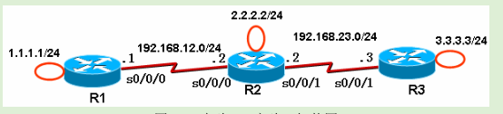

实验步骤
- 在各路由器配置ip地址
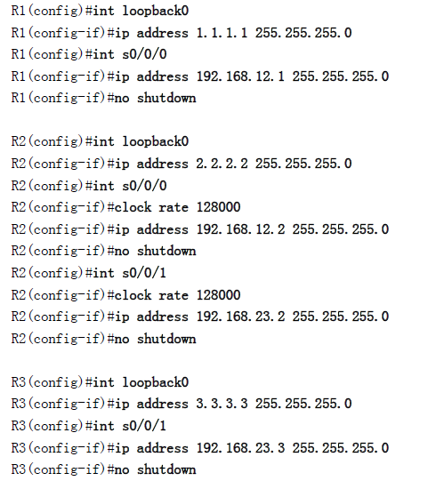
2给各路由器配置完静态路由后用show命令查看路由表
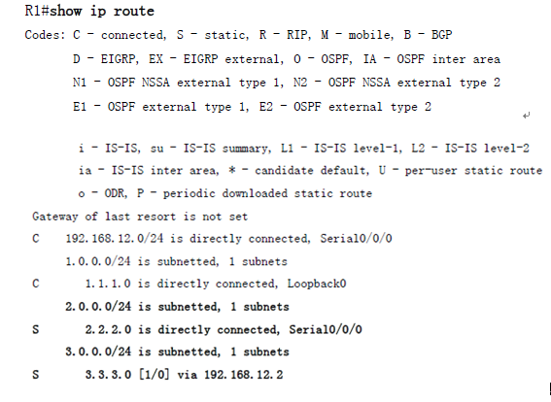
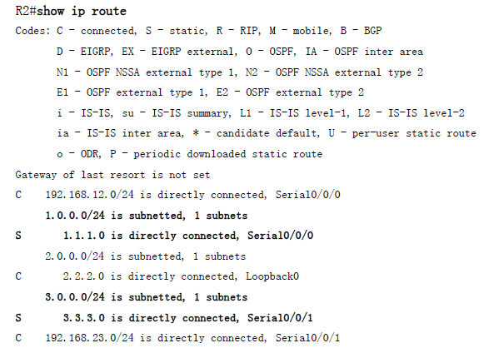
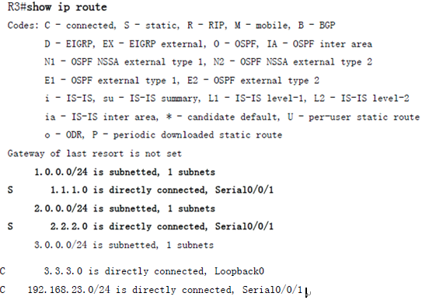

3从各路由器环回口ping其他路由器环回口
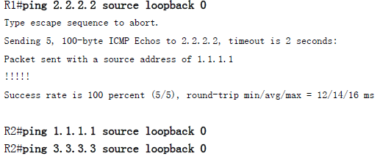
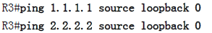
4 从R1ping 2.2.2.2以及3.3.3.3
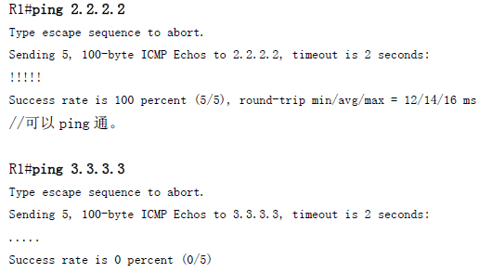
R1PingR3无法ping通，原因在于使用ping命令时，如果不指明源接口，数据包从R1到达R3之后，无法返回R1

动态路由

拓扑结构
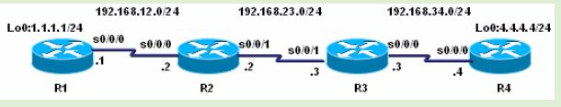
- 配置4个路由器
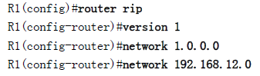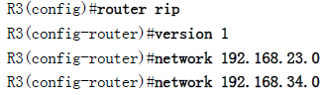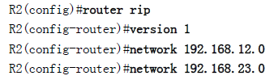
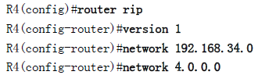

- 用show命令查看路由表
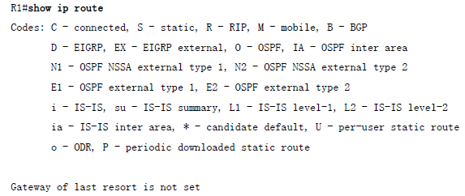
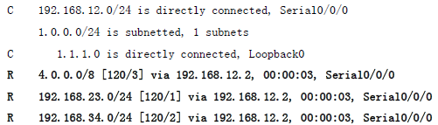
- 用debug ip rip命令查看RIP路由协议动态更新过程
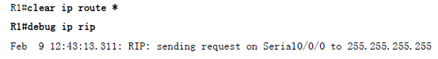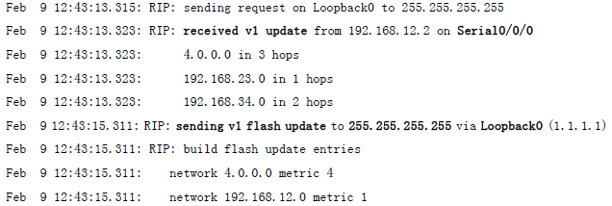

Ospf

实验拓扑
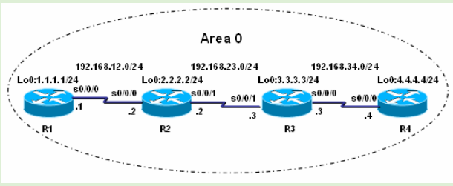

- 配置4个路由器
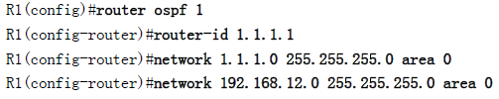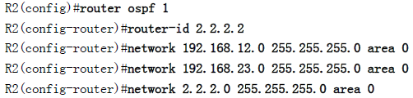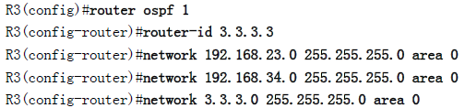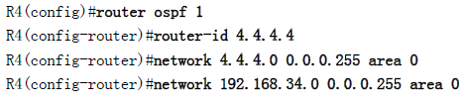
- show ip route命令
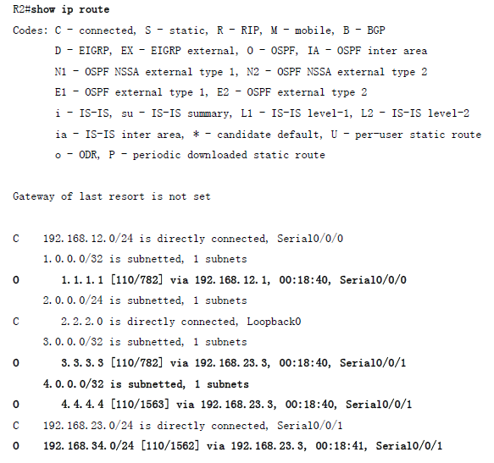
- show ipospf命令
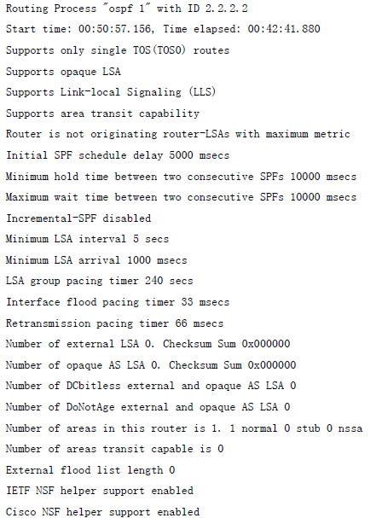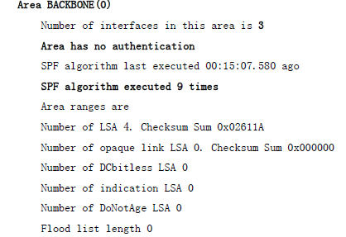
- show ipospf interface
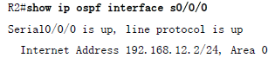
这是该接口的地址和运行的ospf区域
这是进程ID、路由ID、网络类型、借口cost值
这是借口的延迟状态
这是计时器的值
（以下便不详细说明）
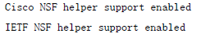
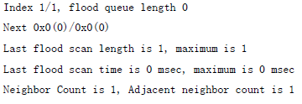
- show ipospf neighbor 查看邻居
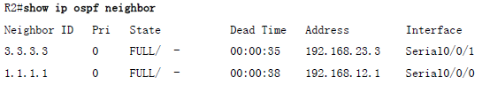
- show ipospf database查看R2的区域0的拓扑结构数据库的信息
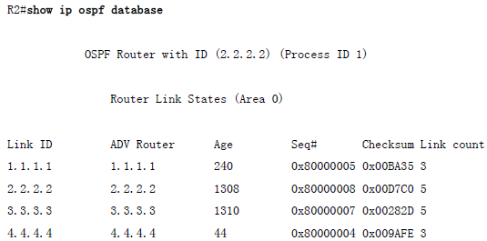

Part 2:windows/linux 服务器配置

Part3:抓包分析(Tencent QQ)
QQ数据包分析

- 实验内容：
分析QQ数据包协议：Ethernet、IP、TCP、UDP、DNS、HTTP等，按层详细分析数据包工作机制和各协议数据组成及功能作用。
- 实验环境：
Window 7环境下、QQ2014
- 实验工具：
QQ2014、Ethereal抓包工具、Wiresshark抓包工具
- 实验内容
1、QQ登录数据包分析
① 利用Wireshark抓包工具的过滤规则OICQ对于qq登录的第一条登录信息进行截取分析
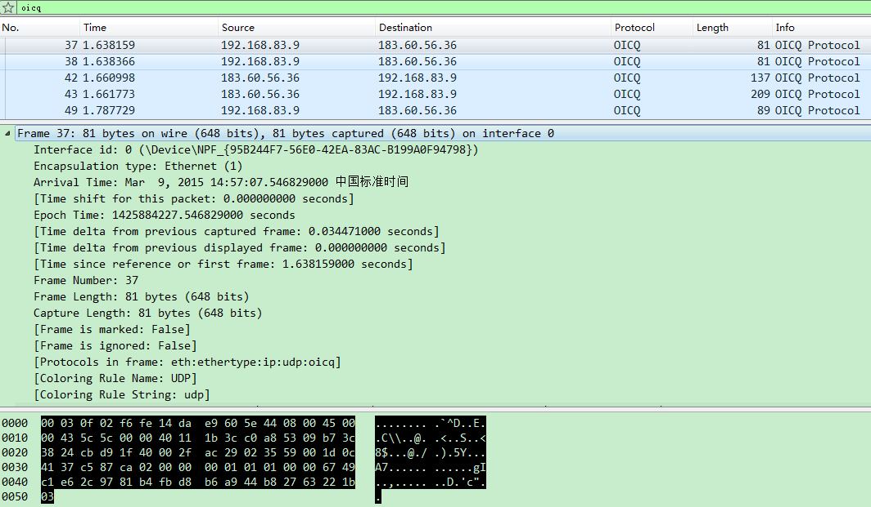

② 首先我们通过对第一条信息的截图我们可以看到信息

1、帧的信息：
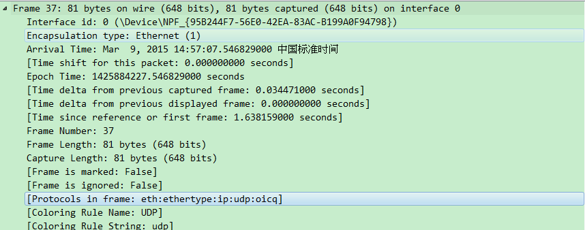
该数据帧的帧号为 ：37
帧的大小：648 bits
数据接口：interface 0
到达时间：Mar 9, 2015 14:57:07.546829000 中国标准时间
帧所用到的协议： eth ethertype ip udp oicq

- 数据链路层帧（eth）：
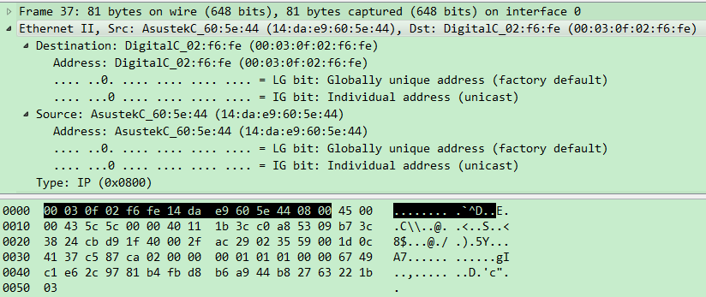
以太网帧首部大小：14个字节
目的地址：Dst: AsustekC_60:5e:44 (14:da:e9:60:5e:44),
源地址：Src: DigitalC_02:f6:fe (00:03:0f:02:f6:fe)
类型字段：0800
字段类型：IP

3、网络层协议IP
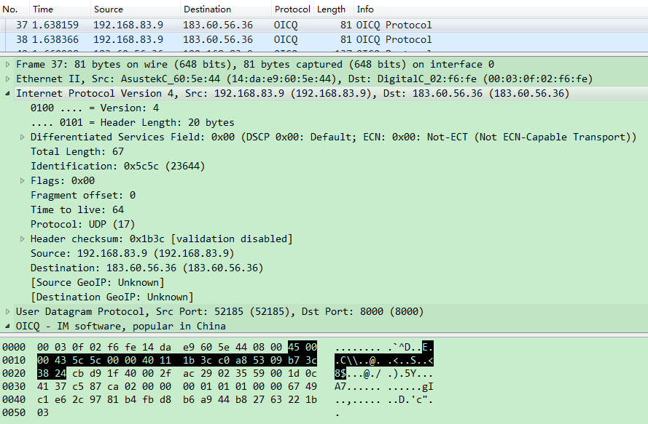
Ip数据报首部长度：20字节
版本号：4，目前使用为IPV4
首部长度：20字节
区分服务：00
总长度：67字节
标识：0x5c5c (23644)
标志：0x00
片偏移：0个单位
生存时间：64，表明的是这个数据报之前没有经过路由结点
协议：UDP（17）
头部检验和：0x1b3c [validation disabled]
源IP地址：192.168.83.9 (192.168.83.9)
目的地址：183.60.56.36 (183.60.56.36)

4、用户数据协议UDP
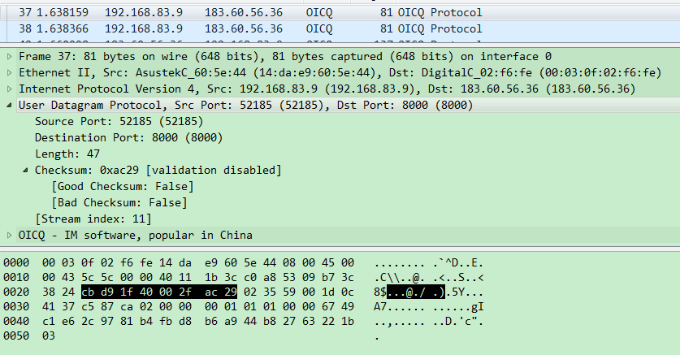
源端口：52185 (52185)
目的端口：8000 (8000) 表明目的端使用的应用层的协议是变更OICQ默认通讯端口
数据长度：47
检验和：0xac29 [validation disabled]

5、OICQ协议
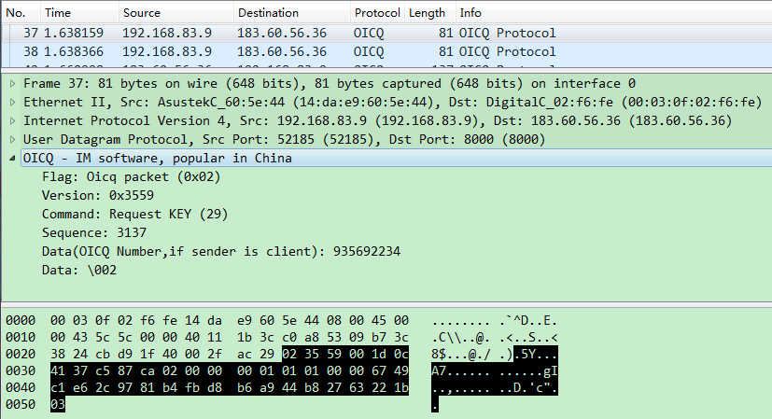
标志：OICQ 数据包
版本：0x3559
命令: Request KEY (29)
序列号：3137
数据发送端号码：OICQ数字，935692234
数据：封装无法查看

2、qq离线文件的传输分析：
1、选取原则：
根据发送文件的时间段，因为网速延迟的原因我们可以看到选取的时间段会有所误差，
截图的原则：1、利用抓包工具的过滤机制选取HTTP协议段（qq离线文件是以HTTP协议传送的）(如下图)
2、选取与发送时间段相近的数据帧（如下图）
3、qq离线文件的选取：发送端关键字为POST/,接收端为GET/（如下图）
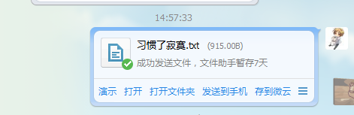
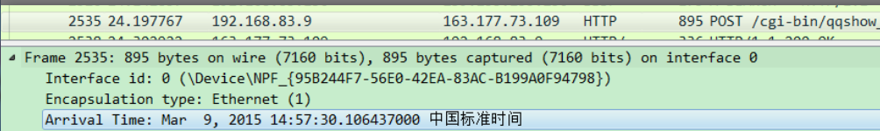

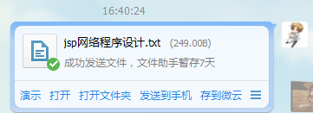
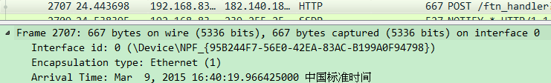
2、帧的信息
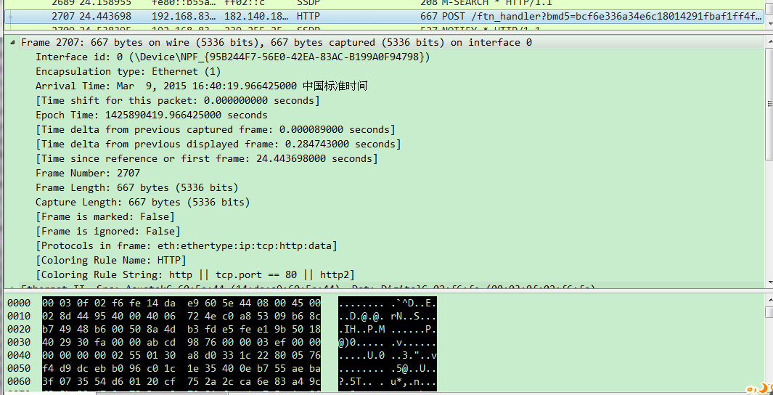
该数据帧的帧号为 ：2707
帧的大小：7768 bits
数据接口：interface 0 (\Device\NPF_{95B244F7-56E0-42EA-83AC-B199A0F94798})
到达时间：Mar 9, 2015 14:57:34.046219000 中国标准时间
染色显示规则字符串: http || tcp.port == 80 || http2 TCP端口号为80
帧所用到的协议： eth: ethertype: ip: tcp :http: media
- 链路层帧eth与网络层协议ip数据分析与上相同
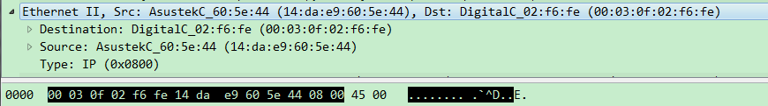

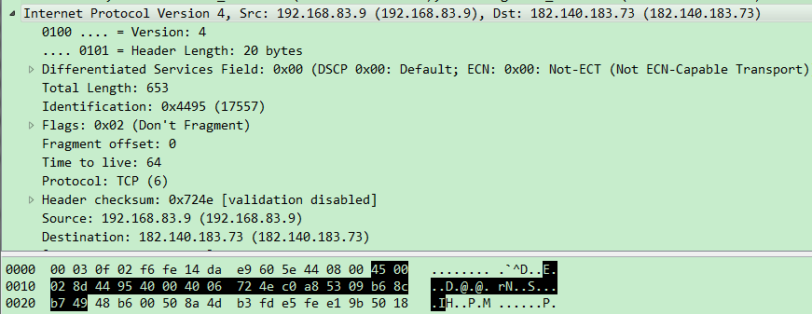
注：此时的内部数据为TCP数据段
- 传输层协议TCP
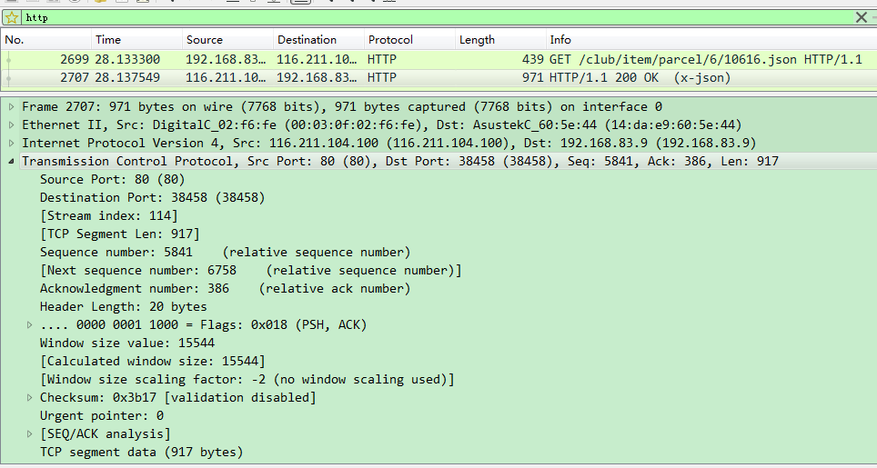
源端口：80
目的端口：38458
流索引：114
TCP信息段长：917
序列号：5814（相对序列号）
下一个序列号：6758
确认号：386（相对确认号）
首部长度：20字节
标志：.... 0000 0001 1000 = Flags: 0x018 (PSH, ACK)
窗口大小：15544
检验和：0x3b17 [validation disabled]
紧急指针：0

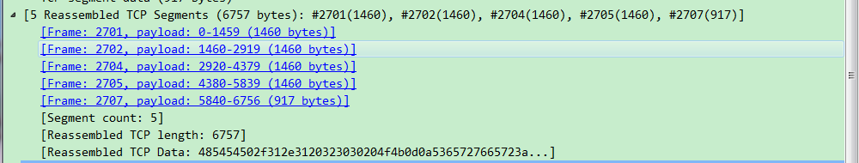
5个重新整合的TCP报文段：
编号#2702（1460bytes） 编号#2701（1460bytes）编号#2704（1460bytes）
编号#2705（1460bytes） 编号#2707（1460bytes）
重组TCP报文长度：6757 bytes
reassemble tcp segment：表示TCP层收到上层大块报文后分解成段后发出去。于是有个疑问，TCP层完全可以把大段报文丢给IP层，让IP层完成分段，为什么要在TCP层分呢？ 其实这个是由TCP的MSS(Maximum Segment Size，最大报文段长度)决定的，TCP在发起连接的第一个报文的TCP头里通过MSS这个可选项告知对方本端能够接收的最大报文（当然，这个大小是TCP净荷的大小），以太网上这个值一般设置成1460，因为1460Byte净荷+20Byte TCP头+20Byte IP头 ＝ 1500字节，正好符合链路层最大报文的要求。

- 超文本传送协议HTTP
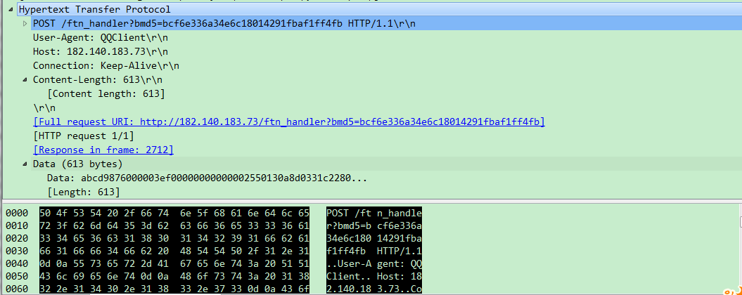
Post地址：ftn_handler?bmd5=bcf6e336a34e6c18014291fbaf1ff4fb HTTP/1.1\r\n
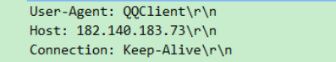
User-Agent:qq客户端
主机：182.140.183.73
连接：持续作用
连接字段长度：613

3、其他数据的分析：
1、本主机的qq号码固定为37 c5 87 ca
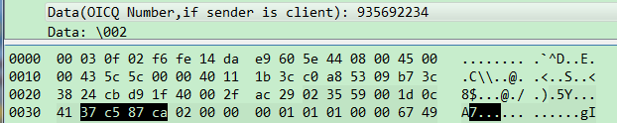
- qq数据的固定载荷是以“02”开始，以“03”结束。虽然其载荷不能被解读，但是携带着一些信息。
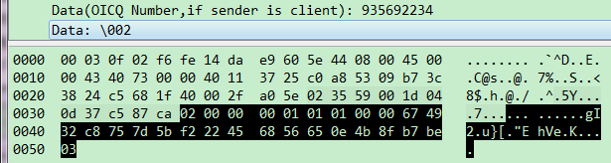
3、qq传输数据的各种形式：
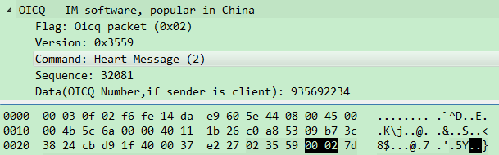

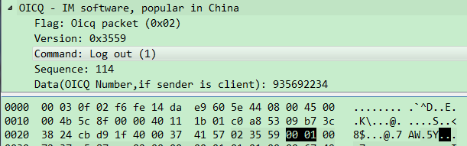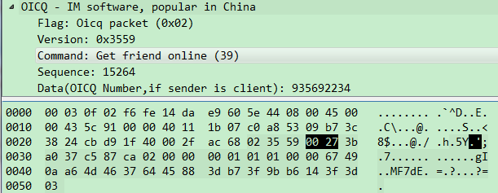
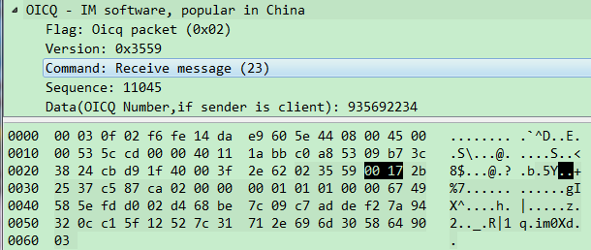
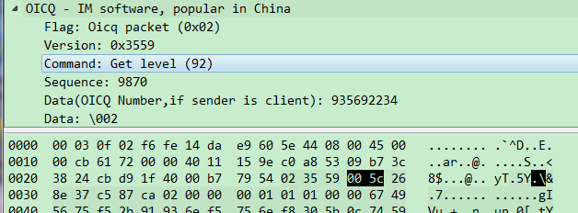

Part4:Socket通信编程(附加数据库,聊天记录)

Socket程序设计文档
By shinepans

设计部分:
服务器端界面设计:

功能需求: 消息发送到指定的客户端
记录发送的消息到数据库
可以查询聊天历史,从数据库中调取
界面友好

服务器端界面设计

服务器端
IP Port
开始服务

发送

聊天记录查询

聊天记录

服务器端功能:

监听指定的IP 端口

显示聊天记录

记录数据到数据库

客户端界面设计

连接
服务器端
IP Port

发送

聊天记录

功能与服务器相同,但没有连天记录功能(安全性).

软件设计环境
Windows 8.1 x64 vs 2013 Sqlserver 2008 R2 Office

完成人员
潘尚

开发步骤
- 了解socket原理,tcp原理
- 学习socket类的使用
- 开发服务器端与客户端
- 建立数据库
- 建立程序与数据库的连接
- 经过不断调试改善程序
- 完善数据库
- 美化界面
- 软件测试
- 发布软件

在使用字符串的时候,集中规定消息发送方的名称,
比如有
系统消息 用户1 用户2 消息
以及程序所做的相应的事 比如 服务器监听 客户端连接 消息都会有记录,可以在数据库中查询
考虑到使用的方便,将分离系统消息 与用户消息

数据库:
建立了两列数据
一个用来存放用户与时间
另一个用来存放聊天记录以及系统消息

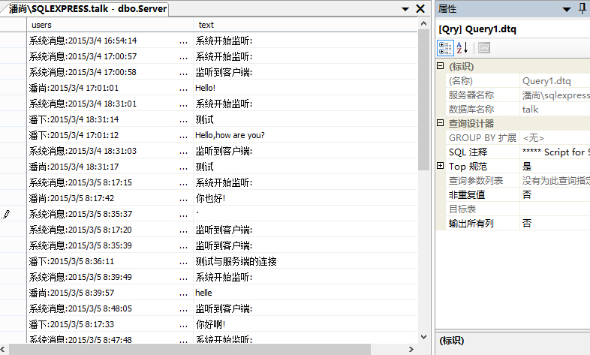

关键代码

数据库连接:
socConnection = socketWatch.Accept();
txtMsg.AppendText("Got Client:" + "\r\n");
SqlConnection myConn = new SqlConnection("server=潘尚\\sqlexpress;database=talk;uid=sa;pwd=123");
SqlCommand cmd = new SqlCommand("insert into Server values('" + sys + GetCurrentTime() + "','" + sys2 + "')", myConn);
myConn.Open();
int i = cmd.ExecuteNonQuery();
if (i > 0)
{

}
else
{
MessageBox.Show("数据库出问题了!");
}

聊天记录存放数据库:
SqlConnection myConn = new SqlConnection("server=潘尚\\sqlexpress;database=talk;uid=sa;pwd=123");
SqlCommand cmd = new SqlCommand("insert into Server values('" +user1+GetCurrentTime() + "','" + sendMsg.Trim() + "')", myConn);
myConn.Open();
int i = cmd.ExecuteNonQuery();

套接字:

Socket socketServer = socketClientPara as Socket;
while (true)
{
//创建一个内存缓冲区 其大小为1024*1024字节 即1M
byte[] arrServerRecMsg = new byte[1024 * 1024];
//将接收到的信息存入到内存缓冲区,并返回其字节数组的长度
int length = 0;
try
{
length = socketServer.Receive(arrServerRecMsg);
}
catch(Exception EX)
{
numOfUser -= 1;

break;

显示聊天记录:
// TODO: 这行代码将数据加载到表“talkDataSet1.Server”中。您可以根据需要移动或删除它。
this.serverTableAdapter.Fill(this.talkDataSet1.Server);
// TODO: 这行代码将数据加载到表“talkDataSet.talk”中。您可以根据需要移动或删除它。
this.talkTableAdapter.Fill(this.talkDataSet.talk);
SqlConnection myConn = new SqlConnection("server=潘尚\\sqlexpress;database=talk;uid=sa;pwd=123");
SqlCommand cmd = new SqlCommand("select * from Server", myConn);
SqlDataAdapter sda = new SqlDataAdapter(cmd);
DataSet ds = new DataSet();
sda.Fill(ds, "Server");
dataGridView1.DataSource = ds.Tables["Server"];

数据源:
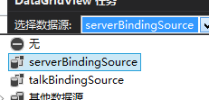

监听:

//套接字用于监听客户端发来的信息 包含3个参数(IP4寻址协议,流式连接,TCP协议)
socketWatch = new Socket(AddressFamily.InterNetwork, SocketType.Stream, ProtocolType.Tcp);
//服务端发送信息 需要1个IP地址和端口号
IPAddress ipaddress = IPAddress.Parse(txtIP.Text.Trim()); //获取文本框输入的IP地址
//将IP地址和端口号绑定到网络节点endpoint上
IPEndPoint endpoint = new IPEndPoint(ipaddress, int.Parse(txtPORT.Text.Trim())); //获取文本框上输入的端口号
//监听绑定的网络节点
socketWatch.Bind(endpoint);
//将套接字的监听队列长度限制为20
socketWatch.Listen(20);
//创建一个监听线程
threadWatch = new Thread(WatchConnecting);
threadWatch.IsBackground = true; //窗体程序与后台程序同步
threadWatch.Start();
txtMsg.AppendText("Server Start Listen :" +"\r\n"+ GetCurrentTime()+ "\r\n"); //将信息显示到RichTextBox
//将日志加入到数据库中 ,数据库为本地文件,在我的文档中,连接方式见下
SqlConnection myConn = new SqlConnection("server=潘尚\\sqlexpress;database=talk;uid=sa;pwd=123");
SqlCommand cmd = new SqlCommand("insert into Server values('" +sys+GetCurrentTime()+ "','" +sys1 + "')",myConn);
myConn.Open();
int i = cmd.ExecuteNonQuery();

测试截图
关于:
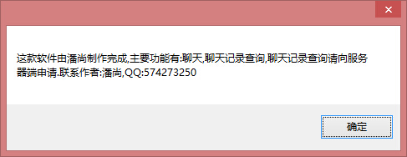

帮助:
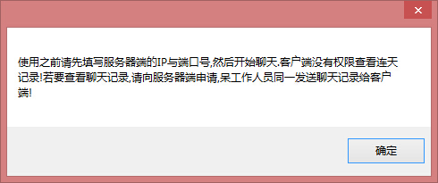

登录:
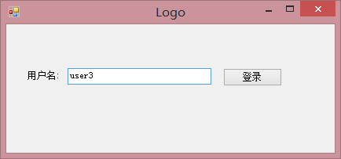

客户端:
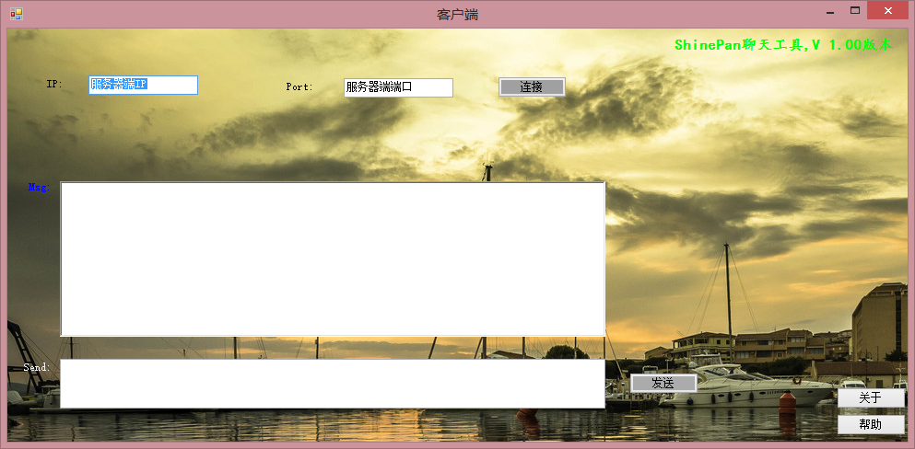
服务端:
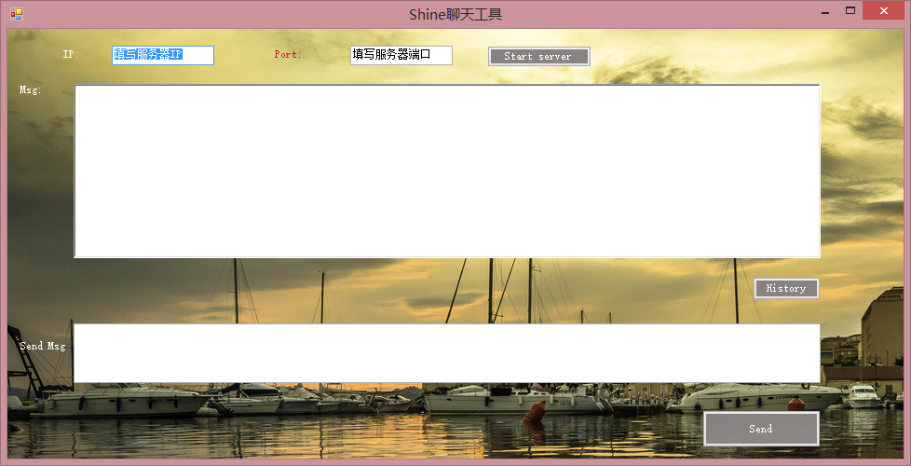

服务器开始监听:

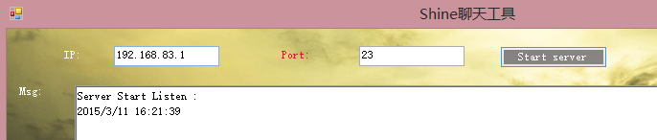

客户端连接:

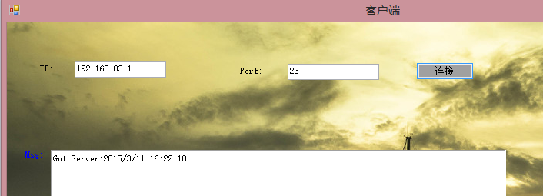

聊天:

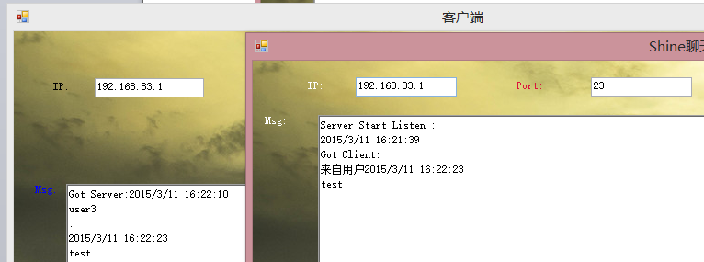

聊天记录:

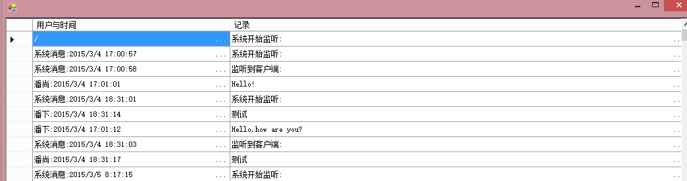

详细代码

客户端:

Form2.cs
using System;
using System.Collections.Generic;
using System.ComponentModel;
using System.Data;
using System.Drawing;
using System.Linq;
using System.Text;
using System.Windows.Forms;
using System.Net.Sockets;
using System.Threading;
using System.Net;

namespace SocketClient
{
public partial class Form2 : Form
{
public Form2()
{
InitializeComponent();
//关闭对文本框的非法线程操作检查
TextBox.CheckForIllegalCrossThreadCalls = false;
}
//创建 1个客户端套接字 和1个负责监听服务端请求的线程
Socket socketClient = null;
Thread threadClient = null;
public string user;
private void btnBeginListen_Click(object sender, EventArgs e)
{
//定义一个套字节监听 包含3个参数(IP4寻址协议,流式连接,TCP协议)
socketClient = new Socket(AddressFamily.InterNetwork, SocketType.Stream, ProtocolType.Tcp);
//需要获取文本框中的IP地址
IPAddress ipaddress = IPAddress.Parse(txtIP.Text.Trim());
//将获取的ip地址和端口号绑定到网络节点endpoint上
IPEndPoint endpoint = new IPEndPoint(ipaddress, int.Parse(txtPORT.Text.Trim()));
//这里客户端套接字连接到网络节点(服务端)用的方法是Connect 而不是Bind
socketClient.Connect(endpoint);
//创建一个线程 用于监听服务端发来的消息
threadClient = new Thread(RecMsg);
//将窗体线程设置为与后台同步
threadClient.IsBackground = true;
//启动线程
threadClient.Start();
}

/// <summary>
/// 接收服务端发来信息的方法
/// </summary>
private void RecMsg() //接受信息线程使用的函数
{
while (true) //持续监听服务端发来的消息
{
//定义一个1M的内存缓冲区 用于临时性存储接收到的信息
byte[] arrRecMsg = new byte[1024 * 1024];
//将客户端套接字接收到的数据存入内存缓冲区, 并获取其长度
int length = 0;
try
{
length = socketClient.Receive(arrRecMsg);
}
catch(Exception Ex)
{
break;
}
//将套接字获取到的字节数组转换为人可以看懂的字符串
string strRecMsg = Encoding.UTF8.GetString(arrRecMsg, 0, length);
//将发送的信息追加到聊天内容文本框中
txtMsg.AppendText("来自服务器:" + GetCurrentTime() + "\r\n" + strRecMsg + "\r\n");
}
}

/// <summary>
/// 发送字符串信息到服务端的方法
/// </summary>
/// <param name="sendMsg">发送的字符串信息</param>
private void ClientSendMsg(string sendMsg)
{
//将输入的内容字符串转换为机器可以识别的字节数组
byte[] arrClientSendMsg = Encoding.UTF8.GetBytes(sendMsg);
//调用客户端套接字发送字节数组
socketClient.Send(arrClientSendMsg);
//将发送的信息追加到聊天内容文本框中
txtMsg.AppendText(user+"\r\n" +":"+"\r\n"+ GetCurrentTime() + "\r\n" + sendMsg + "\r\n");
}

//点击按钮btnSend 向服务端发送信息

/// <summary>
/// 获取当前系统时间的方法
/// </summary>
/// <returns>当前时间</returns>
private DateTime GetCurrentTime()
{
DateTime currentTime = new DateTime();
currentTime = DateTime.Now;
return currentTime;
}

private void btnConnect_Click(object sender, EventArgs e)
{
//定义一个套字节监听 包含3个参数(IP4寻址协议,流式连接,TCP协议)
socketClient = new Socket(AddressFamily.InterNetwork, SocketType.Stream, ProtocolType.Tcp);
//需要获取文本框中的IP地址
IPAddress ipaddress = IPAddress.Parse(txtIP.Text.Trim());
//将获取的ip地址和端口号绑定到网络节点endpoint上
IPEndPoint endpoint = new IPEndPoint(ipaddress, int.Parse(txtPORT.Text.Trim()));
//这里客户端套接字连接到网络节点(服务端)用的方法是Connect
socketClient.Connect(endpoint);
//创建一个线程 用于监听服务端发来的消息
threadClient = new Thread(RecMsg);
//将窗体线程设置为与后台同步
threadClient.IsBackground = true;
//启动线程
threadClient.Start();
txtMsg.AppendText("Got Server:" + GetCurrentTime() + "\r\n");
}

private void btnSent_Click(object sender, EventArgs e)
{

ClientSendMsg(user+": "+txtSend.Text.Trim());
txtSend.Text = "";
}

private void btnHistory_Click(object sender, EventArgs e)
{

}

private void button1_Click(object sender, EventArgs e)
{
MessageBox.Show("这款软件由潘尚制作完成,主要功能有:聊天,聊天记录查询,聊天记录查询请向服务器端申请.联系作者:潘尚,QQ:574273250");
}

private void button2_Click(object sender, EventArgs e)
{
MessageBox.Show("使用之前请先填写服务器端的IP与端口号,然后开始聊天.客户端没有权限查看连天记录!若要查看聊天记录,请向服务器端申请,呆工作人员同一发送聊天记录给客户端!");
}

private void txtIP_MouseClick(object sender, MouseEventArgs e)
{
txtIP.Text = "";
}

private void txtPORT_MouseClick(object sender, MouseEventArgs e)
{
txtPORT.Text = "";
}

private void Form2_Load(object sender, EventArgs e)
{

}

private void txtSend_KeyDown(object sender, KeyEventArgs e)
{
if (e.KeyCode == Keys.Enter)
{
//则调用 服务器向客户端发送信息的方法
ClientSendMsg(txtSend.Text.Trim());
txtSend.Text = "";
}
}

private void txtSend_MouseClick(object sender, MouseEventArgs e)
{

}

}
}

Log.cs
using SocketClient;
using System;
using System.Collections.Generic;
using System.ComponentModel;
using System.Data;
using System.Drawing;
using System.Linq;
using System.Text;
using System.Threading.Tasks;
using System.Windows.Forms;

namespace SocektClient
{
public partial class Logo : Form
{
public Logo()
{
InitializeComponent();
}

private void btnLog_Click(object sender, EventArgs e)
{
Form2 fm = new Form2();
fm.user = textBox1.Text.ToString();
fm.Show();
this.Hide();
}

private void textBox1_MouseClick(object sender, MouseEventArgs e)
{
textBox1.Text = "";
}

private void textBox1_KeyDown(object sender, KeyEventArgs e)
{
Form2 fm = new Form2();
fm.user = textBox1.Text;
Logo lg = new Logo();
lg.Close();
}
}
}

Program.cs
using SocketClient;
using System;
using System.Collections.Generic;
using System.Linq;
using System.Threading.Tasks;
using System.Windows.Forms;

namespace SocektClient
{
static class Program
{
/// <summary>
/// 应用程序的主入口点。
/// </summary>
[STAThread]
static void Main()
{
Application.EnableVisualStyles();
Application.SetCompatibleTextRenderingDefault(false);
Application.Run(new Logo());
}
}
}

服务器端:

Form1.cs
using System;
using System.Collections.Generic;
using System.ComponentModel;
using System.Data;
using System.Drawing;
using System.Linq;
using System.Text;
using System.Windows.Forms;
using System.Threading;
using System.Net.Sockets;
using System.Net;
using System.Data.SqlClient;

namespace SocketServer
{
public partial class Form1 : Form
{

public Form1()
{
InitializeComponent();
TextBox.CheckForIllegalCrossThreadCalls = false; //关闭文本框非法线程的检测
}
string dataDir = AppDomain.CurrentDomain.BaseDirectory;
Thread threadWatch = null; //负责监听客户端的线程
Socket socketWatch = null; //负责监听客户端的套接字
string Conn = "server=潘尚\\SQLEXPRESS;database=Server;uid=sa;pwd=123";
string sys = "系统消息:";
string sys1 = "系统开始监听:";
string sys2 = "监听到客户端:";
string user1 = "潘尚:";
private void btnServerConn_Click(object sender, EventArgs e)
{
//套接字用于监听客户端发来的信息 包含3个参数(IP4寻址协议,流式连接,TCP协议)
socketWatch = new Socket(AddressFamily.InterNetwork, SocketType.Stream, ProtocolType.Tcp);
//服务端发送信息 需要1个IP地址和端口号
IPAddress ipaddress = IPAddress.Parse(txtIP.Text.Trim()); //获取文本框输入的IP地址
//将IP地址和端口号绑定到网络节点endpoint上
IPEndPoint endpoint = new IPEndPoint(ipaddress, int.Parse(txtPORT.Text.Trim())); //获取文本框上输入的端口号
//监听绑定的网络节点
socketWatch.Bind(endpoint);
//将套接字的监听队列长度限制为20
socketWatch.Listen(20);
//创建一个监听线程
threadWatch = new Thread(WatchConnecting);
threadWatch.IsBackground = true; //窗体程序与后台程序同步
threadWatch.Start();
txtMsg.AppendText("Server Start Listen :" +"\r\n"+ GetCurrentTime()+ "\r\n"); //将信息显示到RichTextBox
//将日志加入到数据库中 ,数据库为本地文件,在我的文档中,连接方式见下
SqlConnection myConn = new SqlConnection("server=潘尚\\sqlexpress;database=talk;uid=sa;pwd=123");
SqlCommand cmd = new SqlCommand("insert into Server values('" +sys+GetCurrentTime()+ "','" +sys1 + "')",myConn);
myConn.Open();
int i = cmd.ExecuteNonQuery();
if(i>0)
{

}
else
{
MessageBox.Show("数据库出问题了!");
}
}
Socket socConnection = null; //负责和客户端通通信的套接字

/// <summary>
/// 监听客户端发来的请求
/// </summary>
private void WatchConnecting()
{
while (true) //持续不断监听客户端发来的请求
{
socConnection = socketWatch.Accept();
txtMsg.AppendText("Got Client:" + "\r\n");
SqlConnection myConn = new SqlConnection("server=潘尚\\sqlexpress;database=talk;uid=sa;pwd=123");
SqlCommand cmd = new SqlCommand("insert into Server values('" + sys + GetCurrentTime() + "','" + sys2 + "')", myConn);
myConn.Open();
int i = cmd.ExecuteNonQuery();
if (i > 0)
{

}
else
{
MessageBox.Show("数据库出问题了!");
}
//创建一个通信线程
ParameterizedThreadStart pts = new ParameterizedThreadStart(ServerRecMsg);
Thread thr = new Thread(pts);
thr.IsBackground = true;
//启动线程
numOfUser += 1;
thr.Start(socConnection);

}
}

/// <summary>
/// 发送信息到客户端的方法
/// </summary>
/// <param name="sendMsg">发送的字符串信息</param>
private void ServerSendMsg(string sendMsg)
{
//将输入的字符串转换成 机器可以识别的字节数组
byte[] arrSendMsg = Encoding.UTF8.GetBytes(sendMsg);
//向客户端发送字节数组信息
socConnection.Send(arrSendMsg);
//将发送的字符串信息附加到文本框txtMsg上
txtMsg.AppendText("潘尚:" + GetCurrentTime() + "\r\n" + sendMsg + "\r\n");
//发送消息后,清空发送栏
//将消息存入数据库
SqlConnection myConn = new SqlConnection("server=潘尚\\sqlexpress;database=talk;uid=sa;pwd=123");
SqlCommand cmd = new SqlCommand("insert into Server values('" +user1+GetCurrentTime() + "','" + sendMsg.Trim() + "')", myConn);
myConn.Open();
int i = cmd.ExecuteNonQuery();
if (i > 0)
{

}
else
{
MessageBox.Show("数据库出问题了!");
}
}
public int numOfUser = 0;
/// <summary>
/// 接收客户端发来的信息
/// </summary>
/// <param name="socketClientPara">客户端套接字对象</param>
private void ServerRecMsg(object socketClientPara)
{
Socket socketServer = socketClientPara as Socket;
while (true)
{
//创建一个内存缓冲区 其大小为1024*1024字节 即1M
byte[] arrServerRecMsg = new byte[1024 * 1024];
//将接收到的信息存入到内存缓冲区,并返回其字节数组的长度
int length = 0;
try
{
length = socketServer.Receive(arrServerRecMsg);
}
catch(Exception EX)
{
numOfUser -= 1;

break;
//减少当前在线人数

}

//将机器接受到的字节数组转换为人可以读懂的字符串
string strSRecMsg = Encoding.UTF8.GetString(arrServerRecMsg, 0, length);
//将发送的字符串信息附加到文本框txtMsg上
txtMsg.AppendText("来自用户" + GetCurrentTime() + "\r\n" + strSRecMsg + "\r\n");
SqlConnection myConn = new SqlConnection("server=潘尚\\sqlexpress;database=talk;uid=sa;pwd=123");
SqlCommand cmd = new SqlCommand("insert into Server values('" + "用户:" + GetCurrentTime() + "','" + strSRecMsg + "')", myConn);
myConn.Open();
int i = cmd.ExecuteNonQuery();
if (i > 0)
{

}
else
{
MessageBox.Show("数据库出问题了!");
}
}
}

//发送信息到客户端
private void btnSendMsg_Click(object sender, EventArgs e)
{
//调用 ServerSendMsg方法 发送信息到客户端
ServerSendMsg(txtSendMsg.Text.Trim());
//清空发送消息栏
txtSendMsg.Text = "";
}

//快捷键 Enter 发送信息
private void txtSendMsg_KeyDown(object sender, KeyEventArgs e)
{
//如果用户按下了Enter键
if (e.KeyCode == Keys.Enter)
{
//则调用 服务器向客户端发送信息的方法
ServerSendMsg(txtSendMsg.Text.Trim());
}
}

/// <summary>
/// 获取当前系统时间的方法
/// </summary>
/// <returns>当前时间</returns>
private DateTime GetCurrentTime()
{
DateTime currentTime = new DateTime();
currentTime = DateTime.Now;
return currentTime;
}

private void btnHistory_Click(object sender, EventArgs e)
{
HForm hf = new HForm();
hf.Show();
}

private void txtSendMsg_TextChanged(object sender, EventArgs e)
{

}

private void Form1_Load(object sender, EventArgs e)
{
/* 本来想使用VS2013内置的mdf,但是受技术限制,还是使用了SQL 2008的版本的数据库
if (dataDir.EndsWith(@"\bin\Debug") || dataDir.EndsWith(@"\bin\Release"))
{
dataDir = System.IO.Directory.GetParent(dataDir).Parent.FullName;
AppDomain.CurrentDomain.SetData("DataDirectory", dataDir);

}
SqlConnection conn = new SqlConnection("DataSource=(LocalDB)\\v11.0;AttachDbFilename=d:\\用户目录\\我的文档\\visual studio 2013\\Projects\\SocketServer\\SocketServer\\Database1.mdf;Integrated Security=True");
conn.Open();
txtMsg.AppendText("已连接至数据库" + GetCurrentTime() + "\r\n");
* */
string myConn = "server=潘尚\\SQLEXPRESS;database=talk;uid=sa;pwd=123";
SqlConnection sc = new SqlConnection();
sc.ConnectionString = myConn;
try
{
sc.Open();
MessageBox.Show("已与数据库建立连接");
}
catch(Exception ex)
{
MessageBox.Show("打开数据库错误{0}", ex.Message);
}
}

private void txtIP_MouseClick(object sender, MouseEventArgs e)
{
txtIP.Text = "";
}

private void txtPORT_MouseClick(object sender, MouseEventArgs e)
{
txtPORT.Text = "";
}

private void txtSendMsg_KeyDown_1(object sender, KeyEventArgs e)
{
if (e.KeyCode == Keys.Enter)
{
//则调用 服务器向客户端发送信息的方法
ServerSendMsg(txtSendMsg.Text.Trim());
txtSendMsg.Text = "";
}
}
}
}

Hform.cs
using System;
using System.Collections.Generic;
using System.ComponentModel;
using System.Data;
using System.Data.SqlClient;
using System.Drawing;
using System.Linq;
using System.Text;
using System.Threading.Tasks;
using System.Windows.Forms;

namespace SocketServer
{
public partial class HForm : Form
{
public HForm()
{
InitializeComponent();
}

private void HForm_Load(object sender, EventArgs e)
{
// TODO: 这行代码将数据加载到表“talkDataSet1.Server”中。您可以根据需要移动或删除它。
this.serverTableAdapter.Fill(this.talkDataSet1.Server);
// TODO: 这行代码将数据加载到表“talkDataSet.talk”中。您可以根据需要移动或删除它。
this.talkTableAdapter.Fill(this.talkDataSet.talk);
SqlConnection myConn = new SqlConnection("server=潘尚\\sqlexpress;database=talk;uid=sa;pwd=123");
SqlCommand cmd = new SqlCommand("select * from Server", myConn);
SqlDataAdapter sda = new SqlDataAdapter(cmd);
DataSet ds = new DataSet();
sda.Fill(ds, "Server");
dataGridView1.DataSource = ds.Tables["Server"];
}
}
}

Program.cs
using System;
using System.Collections.Generic;
using System.Linq;
using System.Threading.Tasks;
using System.Windows.Forms;

namespace SocketServer
{
static class Program
{
/// <summary>
/// 应用程序的主入口点。
/// </summary>
[STAThread]
static void Main()
{
Application.EnableVisualStyles();
Application.SetCompatibleTextRenderingDefault(false);
Application.Run(new Form1());
}
}
}

2015-3-5

